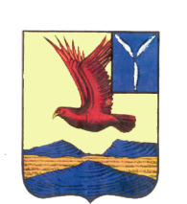
АДМИНИСТРАЦИЯ
ЗАВОЛЖСКОГО МУНИЦИПАЛЬНОГО ОБРАЗОВАНИЯ ОЗИНСКОГО МУНИЦИПАЛЬНОГО РАЙОНА
САРАТОВСКОЙ ОБЛАСТИ

П О С Т А Н О В Л Е Н И Е
от «20» февраля 2020 года №3.

О признании утративших силу постановлений
администрации Заволжского муниципального образования Озинского муниципального района Саратовской области

В соответствии с Федеральным законом от 06.10.2003 г. № 131-ФЗ «Об общих принципах организации местного самоуправления в Российской Федерации», Уставом Заволжского муниципального образования Озинского муниципального района Саратовского области,
ПОСТАНОВЛЯЮ:
- Признать утратившим силу постановление администрации Заволжского муниципального образования от 21.02.2013 года №9 « Об утверждении административных регламентов оказания муниципальных услуг».
- Признать утратившим силу постановление администрации Заволжского муниципального образования от 30.04.2013 года №13 « Об утверждении административных регламентов оказания муниципальных услуг».
- Контроль за исполнением настоящего постановления оставляю за собой.

Глава Заволжского
муниципального образования В.В.Синотов

